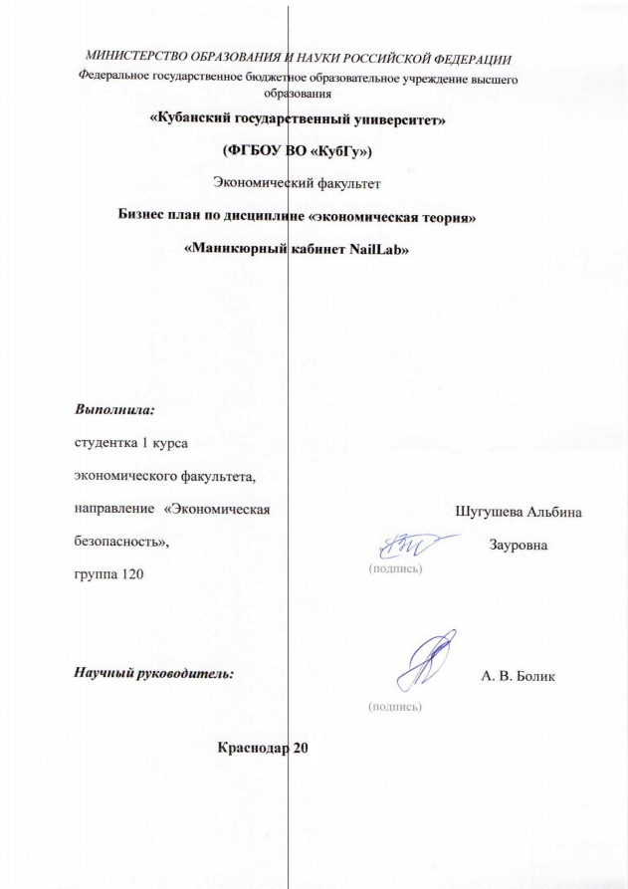
Краснодар, 2019.
Открытие маникюрного салона «Nail Lab»
В современном мире открытие салона красота, а именно маникюрного кабинета, на мой взгляд, является хорошим вложением, так как маникюрные услуги пользуются большим спросом, несмотря на то, что на рынке в этой сфере услуг большая конкуренция.
Маникюрные кабинеты бывают разными. Это может быть небольшой островок в торговом центре, отдельное помещение в центральной части города или в спальном районе города, а также в виде большого салона красоты. Для начала я хочу открыть салон в одном из жилых домов.
В случае если салон не будет приносить прибыль, остается помещение в центре города, которое можно сдавать в аренду или продать.
Наибольшую долю в услугах будет занимать маникюр и наращивание ногтей. Также будут предоставляться услуги мужского маникюра, педикюра и прочие дополнительные услуги. Средний чек для одного клиента будет составлять около 1 000 рублей.

Описание бизнеса:
Сегодняшний спрос на маникюрные услуги высок, как я уже говорила. Но стоит отметить, что для начинающих предпринимателей еще имеется значительная доля рынка, которую можно занять. К основным преимуществам открытия данного бизнеса относятся:
- высокая актуальность на маникюрные услуги
- высокая рентабельность бизнеса
- высокий спрос и отсутствие сезонности
Маникюр относится к деятельности салонов красоты. Маникюрный бизнес предоставляет перечень услуг по уходу за ногтями рук и ног.
Стандартный набор услуг включает в себя:
- различные виды маникюров
- педикюр
- наращивание ногтей
- моделирование и укрепление ногтей

По мере развития бизнеса список предоставляемых услуг можно расширять, что позволит получать дополнительную прибыль.
Данный бизнес-план подразумевает открытие маникюрного кабинета. Для этого потребуется помещение общей площадью примерно 40 м2. Можно искать помещение как в центральной части города, так и в спальных районах. Центральные районы характеризуются высокой проходимостью, но возможны проблемы с постоянными клиентами. Для спальных районов характерна высокая концентрация жителей, которые могут стать постоянными клиентами и будут приносить постоянную прибыль.
Для начала работы в маникюрный кабинет необходимо закупить следующее оборудование:
- кассовый аппарат
- кресла для мастеров
- кресла для клиентов
- кресла для педикюра
- маникюрный стол (включая лампы)
- шкаф для документов
- стол для администратора
- шкаф для одежды
- телевизор
- компьютер
- кулер
- систему сигнализации
- инструменты для маникюра
- стерилизаторы
- лаки и ногтевые покрытия
Это оборудование позволит нормально функционировать и выполнять все услуги. Ежемесячно необходимо будет закупать различные материалы, такие как лаки, дезинфицирующие средства, а также оплата коммунальных услуг. Лицензирование данной деятельности отсутствует.
Для открытия бизнеса в данной сфере услуг необходимо изучить законодательство, регулирующее отношения с потребителем, санитарные нормы, пройти дополнительные курсы по повышению квалификации.
Для начала в моей студии будет три маникюрных стола и место для педикюра.
Для открытия салона требуется нанять, как минимум, 4 мастера маникюра/педикюра.

Описание рынка:
Для маникюрного дела очень важны два аспекта: качество услуг, предоставляемых в салоне и местоположение.
Кроме того, важно определить потребителя. Маникюрными услугами пользуется примерно 95% женщин и 5% мужчин. Большая часть аудитории работающие люди, поэтому необходимо, чтобы салон имел удобный график.
Так же с развитием бизнеса можно вводить различные программы, такие как «приведи подругу» или карты постоянных клиентов.
Так как сейчас достаточно много салонов красоты, необходимо, чтобы про салон узнали. Значит, нужна хорошая реклама.

Каналы распространения информации:
- социальные сети
- раздача листовок, визиток и флаеров в местах большого скопления людей
- собственный сайт.
Данные каналы являются наиболее эффективными и популярными в настоящее время. Другие каналы сегодня наименее популярны, так как женщины хотят посмотреть примеры работ, цены и задать вопросы еще до посещения салона. Поэтому наибольшее внимание необходимо уделить данным каналам.

Для открытия своего маникюрного кабинета потребуется:
- Зарегистрировать юридическое лицо
- Подобрать помещение
- Сделать ремонт
- Закупить оборудование
- Подобрать персонал
- Провести церемонию открытия и начать работу

В результате для открытия маникюрного кабинета потребуется примерно 10 недель.
Первым этапом необходимо зарегистрировать ИП. Необходимо получить все регистрирующие документы и после этого открыть счет в банке.
Как только все документы будут получены можно приступать к поиску помещения. Для этого можно обратиться к риелтору или самостоятельно искать помещение. Когда помещение будет найдено и подписан договор аренды или помещение будет куплено, можно приступать к ремонту и дизайн-проекту помещения. В среднем ремонт должен занять около 2-3 недель.
После ремонта помещения можно закупать оборудование. Оборудование должно быть высококачественное. Это позволит поднять имидж вашего кабинета.
По результатам закупки оборудования и его установки необходимо приступать к подбору персонала. Этот этап является одним из самых важных, так как опыт и навыки мастеров напрямую влияют на качество оказываемых услуг и удовлетворение клиентов. Для качественного подбора персонала можно обратиться в рекрутинговое агентство, а также искать специалистов в других салонах красоты.

Для эффективного функционирования маникюрного кабинета потребуется следующий персонал:
- директор
- администратор (2 человека)
- мастера (6 человек)
- уборщица (1 человек)
В результате общая численность кабинета составит 10 человек. Директором кабинета может быть, как собственник бизнеса, так и наемный сотрудник. Директор отвечает за развитие салона, работает с маркетологом или рекламным агентством. Также он взаимодействует с бухгалтерией, которая используется на аутсорсинге.
Администратор магазина отвечает на входящие звонки, ведет учет посещения, ведет запись клиентов, закупает расходные материалы. Мастера непосредственно работают с клиентами. Также они контролируют наличие материалов. Уборщица убирает помещение несколько раз в день.

Постоянные расходы | Оклад | Количество сотрудников | Сумма
Директор | 40 000 | 1 | 40 000
Администратор | 25 000 | 2 | 50 000
Мастер | 16 000 | 6 | 96 000
Уборщица | 15 000 | 1 | 15 000
Страховые взносы |  |  | 58 500
Итого |  |  | 259 500

Финансовый план:
замена и установка входной двери | 9300,00р.
кассовый аппарат | 9900,00р.
стулья для мастеров | 9480,00р.
стулья для клиентов | 28580,00р.
лампы для маникюра | 31500,00р.
лампы | 5400,00р.
диван | 14600,00р.
журнальный столик | 9000,00р.
стерилизаторы | 8400,00р.
педикюрное кресло | 25500,00р.
стойка администратора | 15000,00р.
косметические средства | 50000,00р.
маникюрные столы | 33000,00р.
настольные пылесосы | 11970,00р.
тележка для маникюра | 15570,00р.
прочие товары | 500000,00р.
итого: | 777200,00р.

Инвестиции для открытия:
Помещение | 2 200 000
Регистрация | 10 000
Дизайн интерьера | 50 000
Ремонт | 60 000
Декорации | 15 000
Вывеска | 20 000
Реклама | 30 000
Прочее | 15 000
Итого: | 2 400 000

Помещение - Краснодар, Центральный микрорайон, Октябрьская улица. Отдельный вход с улицы оборудован ролл-ставнями. В течение двух лет до продажи в помещении размещалась парикмахерская. Входная дверь металлическая. Вентиляция промышленная с документами. Имеется ТВ спутниковая антенна. Сплит система. Установлено видео наблюдение (в прихожей и зале). В помещение имеется бытовая комната санузел отдельный кабинет. Общая площадь 48 кв.м.

Проблемы, с которыми может столкнуться предприятие:
- проблема персонала (Неквалифицированный персонал – это ужасный минус любого предприятия, поэтому нужно тщательно заниматься подбором персонала)
- высокая конкуренция (Для снижения степени подобной борьбы необходимо составить правильную стратегию развития, определить свои конкурентные преимущества, а также вести книгу постоянных клиентов, постоянно ее обновлять и дополнять).

